2023학년도 2학기 출석과제물

|  |  |  |  |
| --- | --- | --- | --- |
| ❍ | **교과목명** | : | 통계로세상읽기 |
| ❍ | **학번** | : | 202234-366307 |
| ❍ | **성명** | : | 최문성 |
| ❍ | **연락처** | : | 010-8010-6050 |

1. 국가통계(공식통계)의 이용을 개인, 기업, 정부의 측면에서 설명하라.

국가 통계란 정부 및 정부 기관에서 특정한 목적을 가지고 활용할 수 있는 정보를 얻기위해 작성한 통계이고 통계법에서 지정한 통계로 한정된다. 공식통계 또한 국가통계와 비슷하지만 통계법상에서는 통제작성기관이 특정 목적을 가지고 직접 또는 다른 기관에 위임 및 위탁하여 작성하는 지정통계와 일반통계를 통틀어서 공식통계라고 한다. 이러한 국가통계는 개인, 기업, 정부 등 모든 국가 구성원이 합리적인 판단과 선택을 하는 데에 도움이 될 수 있는 기본 자료이다.

* 1. 개인의 측면

국가 통계는 개인 생활의 합리성 추구의 판단자료로 이용된다. 예를 들어 보건질병통계[1]를 통해서 내 나이대의 사람들이 주로 어떤 질병에 걸리는지 살펴본 후 보험에 가입할 때 고려할 수도 있고, 조용하고 교통체증을 싫어하는 성향이라면 인구통계조사의 인구밀도[2]자료를 통해 이사 가고 싶은 후보지의 인구밀도를 비교해서 조금 더 적은 곳을 선택하는 등 통계자료를 개인의 의사결정에 활용할 수 있다.

* 1. 기업의 측면
  2. 정부의 측면

1. 통계학의 셋 가지 역할을 설명하라.

통ㄱ

1. 캠핑카 판매지점의 판매량이 다음과 같은 확률분포를 가질 때 기대되는 평균 판매기대수 E(X)를 구하라.

|  |  |  |  |  |
| --- | --- | --- | --- | --- |
| X | 0 | 1 | 2 | 3 |
| P(X) | 0.2 | 0.4 | 0.2 | 0.2 |

평균 판매기대수 E(X)는 각각의 판매량X에 대한 확률 P(X)를 곱한 값의 총합이다. 그러므로

E(X) = (0 * 0.2) + (1 * 0.4) + (2 * 0.2) + (3 * 0.2)

= 0 + 0.4 + 0.4 + 0.6

= 1.4

이러한 공식에 따라 평균 판매기대수 E(X)는 1.4이다.

1. 다음 자료로 정규분포의 모수에 의한 변화를 같은 X축상의 분포도 그림과 함께 설명하라.

|  |  |  |
| --- | --- | --- |
|  | 평균 | 분산 |
| A군 | 20 | 15 |
| B군 | 50 | 5 |

1. 다음의 인구피라미드에 대해 비교 설명하라.

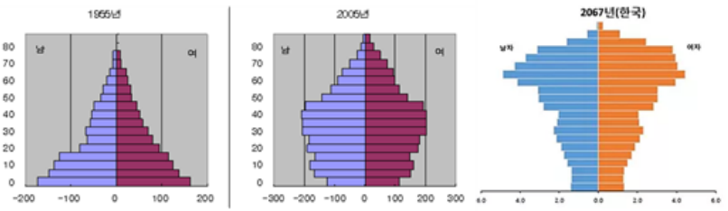

1. 출생성비의 정의와 최근 성비 변화에 대한 다음의 통계자료에 대해 설명하라.

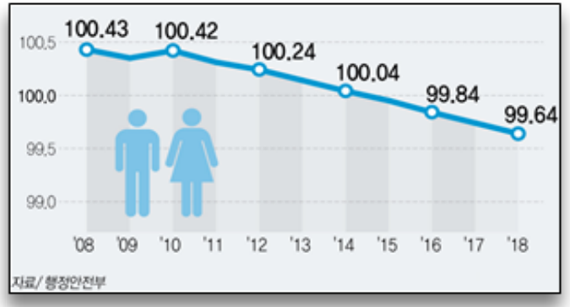

1. 통계분석 초기에 자료의 이상치를 파악하기 위한 검토 방법을 설명하라.
2. 모집단과 표본의 관계와 임의추출(random sampling)을 도표로 설명하라.
3. 정규분포의 특징을 설명하라.
4. 자료의 그래프에 의한 표현의 장점과 그 종류를 설명하라.

1. <https://opendata.hira.or.kr/op/opc/olapHifrqSickInfoTab1.do>
2. <https://www.index.go.kr/unity/potal/main/EachDtlPageDetail.do?idx_cd=1007>